**Міністерство освіти і науки України**

**Національний університет “Запорізька політехніка”**

*кафедра програмних засобів*

**Звіт**

З лабораторної роботи № 1

з дисципліни “**ВЕРИФІКАЦІЯ ЦИФРОВИХ СИСТЕМ**”

на тему: “ОСНОВИ GIT”

Варіант № 13

Виконав:

Студент групи КНТ-217 С.І Майборода

Прийняв:

к.т.н, доцент Т. І. Каплієнко

м. Запоріжжя

2019

**1 Мета робота**

Вивчити основні команди по роботі з локальним репозиторієм GIT.

**2 Постановка завдання**

Ініціалізувати папку з майбутнім проектом в git. Створити файл .gitignore з описом ігнорованих файлів (*. [oa], * ~). Користувач вводить свої дані, створює папку проекту, створює в ній файл із завданнями. Виконує комміт для фіксації внесених змін. Створює новіу гілку, відкриває файл і виконує завдання, виконує комміт. Повертається в гілку master. Переглядає історію коммітів використовуючи одностроковий формат. Вносить зміни у файл, виконує комміт. Переглядає історію, використовуючи різні формати контролю відображення записів.

**3 Виконання роботи**

1. Створюємо каталог з майбутнім проектом та переходимо до нього

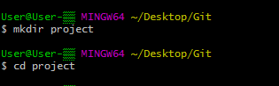

1. Створюємо файл *.gitignore* та вносимо ігноровані файли

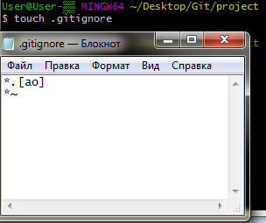

1. Створюємо для проекту репозиторій

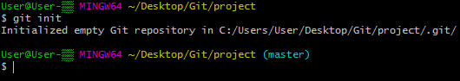

1. Додаємо файли до нього



1. Робимо комміт

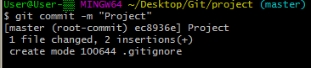

1. Вносить свої дані (ім’я та email)

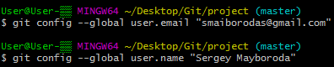

1. Створює папку проекту, створює в ній файл із завданнями

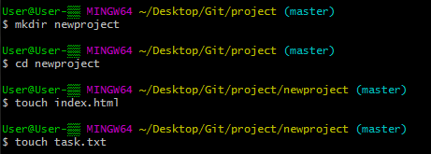

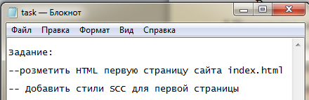

1. Робимо комміт

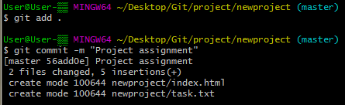

1. Створює свою гілку та переходить в неї

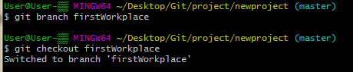

1. Виконує своє завдання



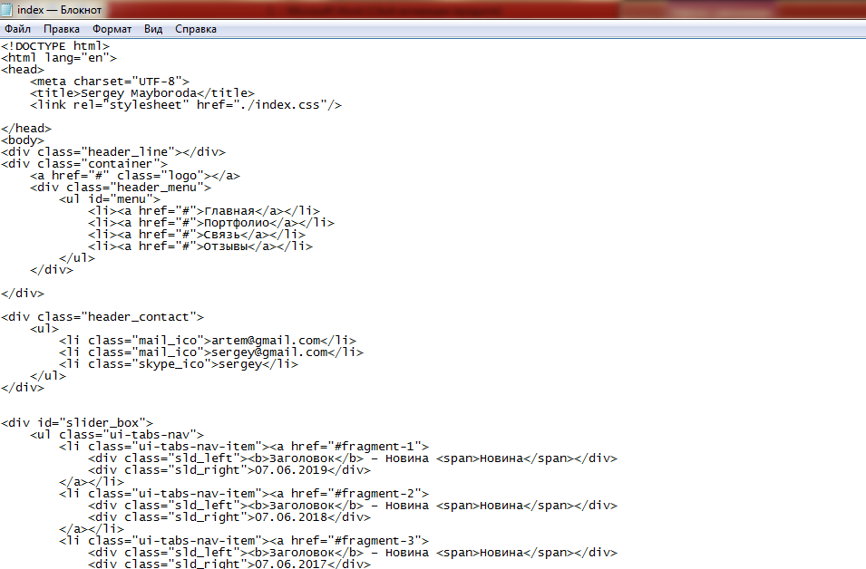

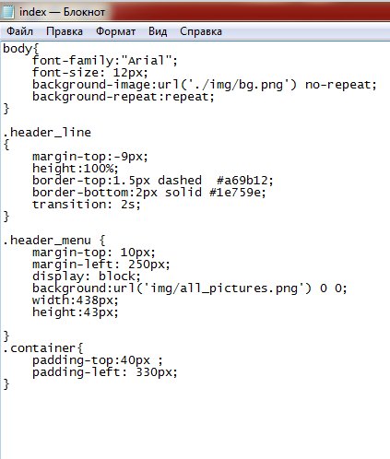

1. Додає файли до репозиторію



1. Робить комміт

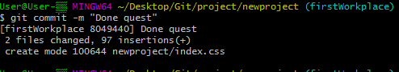

1. Повертається назад у гілку master

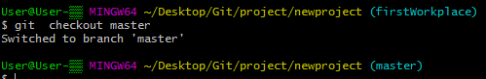

1. Переглядає історію коммітів використовуючи одностроковий формат



1. Переглядає історію, використовуючи різні формати контролю відображення записів.

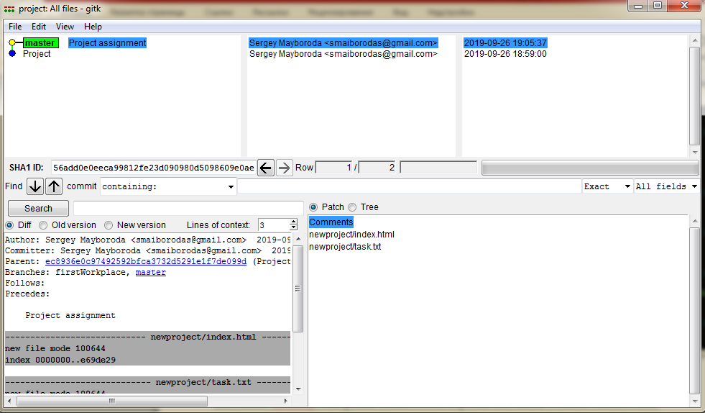

**4 Висновки**

В данній лабораторній роботі ми ознайомилися з основами роботи з системою

контроля версій Git. Ми вивчили основні команди по роботі з локальним репозиторієм